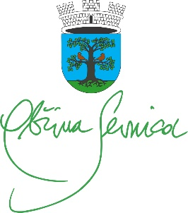

BILTEN
Medobčinsko prvenstvo osnovnih šol v
malem nogometu - učenke l. 2009 in ml.

Pripravil: Jan Samide

Sevnica, 26.5.2022
1. PODATKI TEKMOVANJA:

Datum: torek, 24.5.2022
Pričetek tekmovanja: ob 9. uri
Kraj: Osnovna šola Tržišče

2. IGRALNI ČAS:
Igralni čas: 2 x 10 minut.

3. SODELUJOČE EKIPE:

OŠ Sava Kladnika SEVNICA | Igralke:  Alja Dobrovš  Nuša Kovač  Sofija Motore  Taja Češek  Pia Zakrajšek  Lana Popelar  Ela Hočevar  Ella Solkič  Nik Vovk  Vodja ekipe: Igor Povše
OŠ TRŽIŠČE  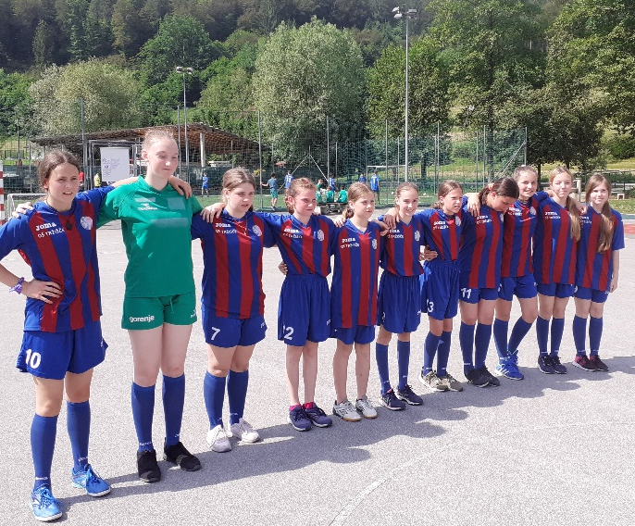  OŠ Milana Majcna ŠENTJANŽ | Igralke:  Ana Janežič  Janja Jelenc  Alja Tratar  Neža Kotar  Nina Tratar  Hana Kunej  Lara Imperl  Lana Kalšek  Nuša Kramar  Lara Šinkec  Janja Žibert  Vodja ekipe: Roman Dobovšek  Igralke:  Ema Ostrovršnik  Nika Turenšek  Patricija Gorišek  Tadeja Roznian  Hana Zakšek Lamovšek  Ajda Vozelj  Vodja ekipe: Dragan Tominc

4. RAZPORED TEKMOVANJA:

9:00 – OŠ Šentjanž : OŠ Sevnica
9:35 – OŠ Tržišče : OŠ Šentjanž
10:10 – OŠ Tržišče : OŠ Sevnica

1. tekma:
OŠ SEVNICA : OŠ ŠENTJANŽ
3 : 0 (3:0)

Strelke: Ela Hočevar, Ella Solkič

2. tekma:
OŠ TRŽIŠČE : OŠ ŠENTJANŽ
1 : 0 (1:0)

Strelke: Lana Kalšek

3. tekma:
OŠ TRŽIŠČE : OŠ SEVNICA
1 : 1 (0:0)

StrelKE: Lana Kalšek, Ella Solkač

5. RAZVRSTITEV:

1. mesto: OŠ Sava Kladnika Sevnica
2. mesto: OŠ Tržišče
3. mesto: OŠ Milana Majcna Šentjanž

Sodnik: Jan Samide
Zapisnik: učenci OŠ Tržišče

6. PODROČNO TEKMOVANJE:

Na področno tekmovanje se uvrsti ekipa OŠ Sava Kladnika Sevnica ter OŠ Tržišče.

